我校举办2018年教职工趣味运动会

10月18日、25日，校工会在秦皇岛校区、昌黎校区分别举办了我校2018年教职工趣味运动会。校领导靳占忠、李佩国、杨越冬、张福喜、孙雪莲参加了秦皇岛校区开幕式。学校体育运动委员会主任、副校长杨越冬致开幕辞。

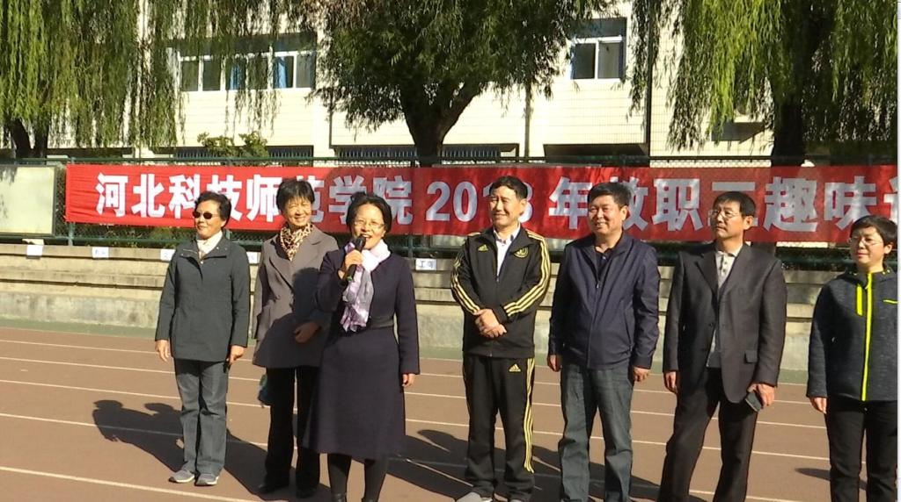

趣味运动会是备受教职工喜欢、参与度较高的一项活动，已经成为我校工会每年都要开展的一项活动。运动场上，老师们积极参与企鹅运蛋、足式保龄球、一分钟踢毽子等比赛项目，在既严肃又活泼的趣味运动中，体会着运动的愉悦与放松。集体项目跳大绳，成为趣味运动会的高潮，各分工会的老师们齐心协力，摇绳的甩开双臂，跳绳的激情飞扬，大家“步调”一致，众口一声，在1、2、3、4的数数声中完成比赛项目。

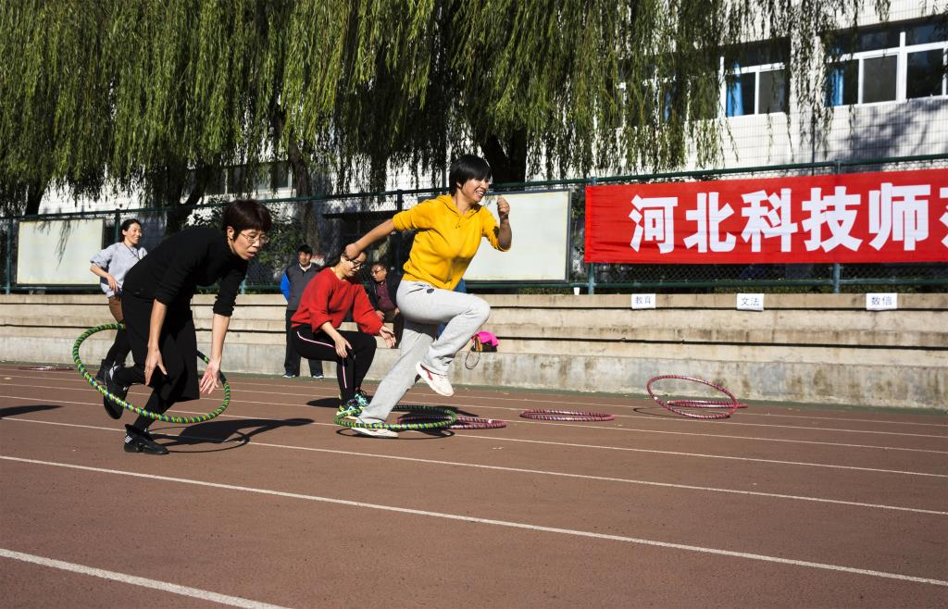秦皇岛校区和昌黎校区的趣味运动会在教职工们的欢声笑语中结束。

